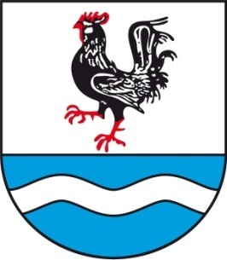
                - SOBÍŇOVSKÉ
                - NOVINKY

___________________________________________________________________________
Místní zpravodaj obce Sobíňov číslo 1 ročník 24 3/2022 ZDARMA
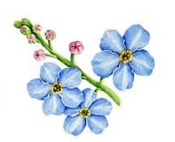

Slovo starosty

Vážení spoluobčané, milí čtenáři
rok se s rokem sešel a opět přichází jaro. Letošní zima nebyla na sníh moc bohatá, ale ukázala svou sílu na konci února v podobě mrazivých dnů, které se opakovaly v období skoro dvou týdnů. S přicházejícím jarem nastává pro nás řada úkolů, především uklidit po zimě obec, aby byla zase krásná a čistá. Je třeba uklidit štěrk ze silnic a travnatých ploch, který byl používán na posyp. Je ho opravdu velká spousta, však bylo použito tohoto materiálu víc jak 25 tun. Musíme dosypat okrasné záhony štěpkou, ostříhat řadu stromů a keřů po celé obci, zbavit mechu a nepořádku travnaté plochy, které sečeme. Ještě pořád uklízíme polámané stromy z loňských vichřic. Chtěl bych touto cestou poděkovat vám všem, kteří se do těchto prací zapojujete a pomáháte nám s úklidem alespoň ve svém okolí. S přibývajícím množstvím úkolů jsme byli nuceni přistoupit k zaměstnání dalšího pracovníka na údržbářské práce. Po výběrovém řízení a rozhodnutí zastupitelstva obce Sobíňov, byl na tuto pozici vybrán pan Libor Čihák, který na tuto pozici nastoupil 10. března.
Dnešní neutěšená doba, především díky válce na Ukrajině, přináší zvýšení cen prakticky ve všech odvětvích. Pro nás se to odráží hlavně u cen pohonných hmot a cen ve stavebnictví. Není vůbec jednoduché v tuto dobu dělat výběrová řízení na dodavatele staveb. I přesto všechno se nám podařilo vysoutěžit firmu, která v případě přiznání dotace, přestaví budovu obecního úřadu. Další soutěž, která nás v nejbližších týdnech čeká, bude soutěž na zhotovitele nové hasičské zbrojnice, kterou budeme stavět v místě bývalé garáže ve "Vzoru". Na tuto stavbu již máme přiznanou dotaci ve výši 4 500 000,- korun od Ministerstva vnitra a další 3 000 000,- korun jsou pro nás připraveny na Kraji Vysočina. Stavět by se mělo začít v průběhu letošního léta. Pokračujeme v projektování sběrného místa, které se lehce zdrželo kvůli novele v odpadovém zákonu. Během příštích několika týdnů bude zveřejněna studie rekonstrukce domu čp. 50 (na proti obecnímu úřadu), ze kterého by mělo vzniknout nové místo pro knihovnu a další prostory pro různé přednášky a výstavy. Máme hotový projekt na rekonstrukci komunikace ze Sopot až po "Zámeckou cestu". Nyní čekáme, až budou zapsány změny v katastru nemovitostí, které byly již odsouhlaseny a zaměřeny v loňském roce. Dále byl zadán projekt na veřejnou zeleň, který bude řešit celkovou obnovu zeleně na řadě míst po celé obci. Především
-1-
sobíňovská náves, náves za silnicí, prostor kolem požární nádrže u "Vzoru", výsadba nové aleje podél "Švorcovi" cesty, prostor nad víceúčelovým hřištěm, stromy podél cesty spojující Huť a Hlínu. Zvažujeme zadání projektové dokumentace na obnovu veřejného osvětlení, které je na většině obce za hranicí své životnosti.
Chtěl bych poděkovat paní Mirce Kolářové, která si vzala v Sobíňově na starost humanitární sbírku pro Ukrajinu. Děkuji i Vám všem, kteří jste se do této sbírky zapojili. Bylo sesbíráno mnoho potřebných věcí, které zaplnily celé jedno velké dodávkové auto.
Přeji Vám krásné a pokud možno klidné jarní dny.

Miloš Starý

Uzavírka silnice II/345 na Bílku

Od 1. 4. 2022 do 31. 10. 2022 bude uzavřena silnice II/345 v obci Bílek.
Od 1. 4. 2022 se bude na vjezdu od Bílku ze směru od Chotěboře realizovat rekonstrukce propustku pod silnicí II/345. Tedy zásobování obce Bílek bude zajištěno ze směru od Sobíňova. Od 1. 5. 2022 se připojí rekonstrukce vodovodu na opačné straně obce Bílek. V termínu od 1. 8. 2022 se přidá rekonstrukce části silnice II/345. Zásobování obce Bílek bude ze směru od Chotěboře.
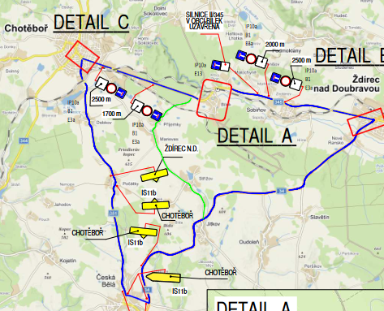
Objízdná trasa pro veškerou dopravu je navržena obousměrně po silnici č. I/34 ze Ždírce nad Doubravou do České Bělé a dále po silnice č. III/3509 a č. II/351 přes obec Dobkov do Chotěboře. Délka objízdné trasy je 21 km.
Objízdná trasa pro autobusovou dopravu je navržena obousměrně po silnici č. I/34 ze Ždírce nad Doubravou do obce Jitkov a dále po silnici č. III/34529 přes obec Střížov do obce Příjemky a po silnici č. III/34532 na silnici č. II/345 u obce Bílek. Ve dnech školního vyučování bude autobusový spoj 5 linky 600200 ze Ždírce nad Doubravou zajíždět do obce Sobíňov, kde se bude otáčet. Ostatní obsluha obce Sobíňov a místní části Bílek bude zajištěna drážní dopravou. V období výluky traťové koleje mezi Chotěboří a Ždírcem nad Doubravou od 1. 7. 2022 do 29. 7. 2022, budou vlaky nahrazeny autobusy.
Celá uzavírka byla projednávaná tak trochu "o nás bez nás", kdy k jednání o této zásadní stavební akci nebyli přizváni zástupci obce Sobíňov ani města Ždírec nad Doubravou. Což je velmi smutné vzhledem k tomu, že bude na půl roku značně zkomplikovaná doprava do Chotěboře, kam dojíždí značná část obyvatel do škol, do práce, k lékaři a za nákupem. Po dlouhých jednáních, byl nakonec alespoň zajištěn ranní autobusový spoj do Ždírce nad Doubravou, který bude ze Sobíňova dopravovat děti do školy.
-2-
Zastupitelstvo obce
Zasedání zastupitelstva obce 13. 12. 2021
K bodu 1) Kontrola úkolů z minulého zastupitelstva
Úkoly jsou průběžně plněny.

K bodu 2) Rozpočtová opatření č. 14, 15
Zastupitelstvo obce Sobíňov bere na vědomí rozpočtová opatření č. 14, 15.

K bodu 3) Smlouva o spolupráci při tvorbě, aktualizaci a správě Digitální technické mapy Kraje
Vysočina
Zastupitelstvo obce Sobíňov schvaluje smlouvu o spolupráci při tvorbě, aktualizaci a správě Digitální technické mapy Kraje Vysočina
PRO 8 PROTI 0 ZDRŽEL SE 0

K bodu 4) Schválení rozpočtu obce Sobíňov na rok 2022
Starosta předložil ke schválení návrh rozpočtu na rok 2022. K návrhu nebyly vzneseny žádné další připomínky.
Zastupitelstvo obce Sobíňov schvaluje rozpočet obce Sobíňov na rok 2022.
PRO 8 PROTI 0 ZDRŽEL SE 0

K bodu 5) Schválení střednědobého výhledu obce na období 2023 – 2024
Zastupitelstvo obce Sobíňov schvaluje střednědobý výhled obce na roky 2023 – 2024.
PRO 8 PROTI 0 ZDRŽEL SE 0

K bodu 6) Schválení rozpočtu ZŠ a MŠ Sobíňov na rok 2022
Zastupitelstvo obce Sobíňov schvaluje rozpočet ZŠ a MŠ Sobíňov včetně závazných ukazatelů.
PRO 8 PROTI 0 ZDRŽEL SE 0

K bodu 7) Schválení střednědobého výhledu ZŠ a MŠ Sobíňov na období 2023 – 2024
Zastupitelstvo obce schvaluje střednědobý výhled ZŠ a MŠ Sobíňov na roky 2023 – 2024.
PRO 8 PROTI 0 ZDRŽEL SE 0

K bodu 8) Různé
Žádost o schválení výjimky z nejnižšího počtů žáků ve školní družině ZŠ a MŠ Sobíňov pro rok 2021/2022.
Zastupitelstvo obce Sobíňov schvaluje výjimku z nejnižšího počtu žáků ve školní družině ZŠ a MŠ Sobíňov pro rok 2021/2022.
PRO 8 PROTI 0 ZDRŽEL SE 0

Žádost o snížení nájmu za budovu čp. 88 za měsíc prosinec
Zastupitelstvo obce Sobíňov schvaluje snížení nájmu za budovu čp. 88 za měsíc prosinec o 3.500,- Kč
PRO 8 PROTI 0 ZDRŽEL SE 0

-3-
Cenová nabídka na zpracování změny č. 3 Územního plánu obce Sobíňov
Zastupitelstvo obce Sobíňov schvaluje zpracování změny č. 3 Územního plánu obce Sobíňov, který provede Ing. arch. Aleš Lána, Zátopkova 1933/1, 586 01 Jihlava, IČ: 75899795 za cenu 147.500,- Kč včetně DPH.
PRO 8 PROTI 0 ZDRŽEL SE 0

Zasedání zastupitelstva obce 24. 1. 2022

K bodu 1) Kontrola úkolů z minulého zastupitelstva
Úkoly jsou průběžně plněny.

K bodu 2) Rozpočtová opatření č. 16, 17
Zastupitelstvo obce Sobíňov bere na vědomí rozpočtová opatření č. 16, 17.

V 18:06 hod. se dostavil Ing. Daniel Říčan.

K bodu 3) Dodatek č. 4 k pachtovní smlouvě mezi LDO Přibyslav a podílnickými obcemi LDO se Sídlem v Přibyslavi ze dne 17. 5. 2018
Zastupitelstvo obce Sobíňov schvaluje Dodatek č. 4 k pachtovní smlouvě mezi LDO Přibyslav a podílnickými obcemi LDO se sídlem v Přibyslavi ze dne 17. 5.
2018.
PRO 8 PROTI 0 ZDRŽEL SE 0

K bodu 4) Schválení záměru pachtu č. 13/2021
Zastupitelstvo obce Sobíňov schvaluje propachtování části pozemku parc. č. 1255 v k. ú. Sobíňov, o výměře 2738 m² Zemědělské a. s. Krucemburk, Koželužská 385, 582 66
Krucemburk, IČO: 609 17 962.
PRO 8 PROTI 0 ZDRŽEL SE 0
K bodu 5) Schválení žádosti o dotaci z programu OBNOVA VENKOVA VYSOČINY 2022
Zastupitelstvo obce Sobíňov schvaluje podání žádosti o dotaci z programu OBNOVA VENKOVA VYSOČINY 2022 na opravu střechy na budově staré hasičárny.
PRO 8 PROTI 0 ZDRŽEL SE 0
K bodu 6) Schválení žádosti o dotaci z Mze ČR – Údržba a obnova kulturních a
venkovských prvků
Zastupitelstvo obce Sobíňov schvaluje podání žádosti o dotaci z Ministerstva zemědělství ČR – Údržba a obnova kulturních a venkovských prvků na opravu jižní části kamenné zdi na evangelickém hřbitově.
PRO 8 PROTI 0 ZDRŽEL SE 0

K bodu 7) Různé
Webové stránky obce
Zastupitelstvo obce Sobíňov schvaluje vytvoření internetových stránek obce Sobíňov firmou Galileo Corporation s. r. o., Březenecká 4808, 430 04 Chomutov, IČO: 254 48 714 dle cenové nabídky ze dne 19. 1. 2022.
-4-
PRO 8 PROTI 0 ZDRŽEL SE 0

Letecký snímek obce Sobíňov
Zastupitelstvo obce Sobíňov schvaluje pořízení leteckého snímku obce Sobíňov
PRO 8 PROTI 0 ZDRŽEL SE 0

Výběrové řízení
Zastupitelstvo obce Sobíňov schvaluje vypsání výběrového řízení na pozici obecního zaměstnance.
PRO 8 PROTI 0 ZDRŽEL SE 0

Smlouva na právní služby
Zastupitelstvo obce Sobíňov schvaluje uzavření smlouvy na právní služby s Advokátní kanceláří JUDr. Lubomír Málek, Havlíčkův Brod, Horní 6.
PRO 8 PROTI 0 ZDRŽEL SE 0

Memoriál Ladislava Dymáčka 5. 2. 2022

Zasedání zastupitelstva obce 7. 3. 2022
K bodu 1) Kontrola úkolů z minulého zastupitelstva
Úkoly jsou průběžně plněny.

K bodu 2) Rozpočtová opatření č. 1, 2
Zastupitelstvo obce Sobíňov bere na vědomí rozpočtová opatření č. 1, 2.

K bodu 3) Memorandum o partnerství a spolupráci při řešení odpadového hospodářství
Zastupitelstvo obce Sobíňov schvaluje „Memorandum o partnerství a spolupráci při řešení odpadového hospodářství mezi obcí Sobíňov, Elektrárnou Opatovice a. s. a společností AVE CZ“
PRO 7 PROTI 0 ZDRŽEL SE 0

K bodu 4) Dodatek veřejnoprávní smlouvy na výkon přenesené působnosti v oblasti přestupků
Zastupitelstvo obce Sobíňov schvaluje dodatek č. 1 veřejnoprávní smlouvy na výkon přenesené působnosti v oblasti přestupků mezi obcí Sobíňov a městem Chotěboř.
PRO 7 PROTI 0 ZDRŽEL SE 0

K bodu 5) Žádost o finanční dar – Krajská knihovna Vysočiny
Zastupitelstvo obce Sobíňov schvaluje dar Krajské knihovně Vysočiny ve výši 5.000,- Kč.
PRO 7 PROTI 0 ZDRŽEL SE 0

K bodu 6) Jmenování komise pro výběrové řízení na akci „Stavební úpravy a vestavba podkroví obecního úřadu – Sobíňov 200“
Zastupitelstvo obce Sobíňov schvaluje komisi pro výběrové řízení na akci „Stavební úpravy a vestavba podkroví obecního úřadu – Sobíňov 200“ ve složení Miloš Starý, Rudolf Adamec, Ing. Jaroslav Starý + náhradníky Vratislava Vorala a Marka Ondráčka.
-5-
PRO 7 PROTI 0 ZDRŽEL SE 0

K bodu 7) Záměr převodu nemovitostí č. 1/2022
Zastupitelstvo obce Sobíňov schvaluje záměr převodu nemovitosti č. 1/2022.
PRO 7 PROTI 0 ZDRŽEL SE 0

K bodu 8) Záměr směny nemovitosti č. 2/2022
Zastupitelstvo obce Sobíňov schvaluje směnu nemovitosti č. 2/2022. Jedná se o směnu pozemku p. č. 1539 o výměře 983 m² TTP ve vlastnictví obce Sobíňov a pozemku p. č. 821/23 o výměře 400 m² zahrada ve vlastnictví paní Marie Ilichové, bytem Sobíňov 220.
PRO 7 PROTI 0 ZDRŽEL SE 0

K bodu 9) Výběrové řízení na pozici zaměstnance obce
Zastupitelstvo obce Sobíňov schválilo na pozici zaměstnance obce pana Libora Čiháka, bytem Sobíňov 172.
PRO 7 PROTI 0 ZDRŽEL SE 0

18:45 hod. odešel Marek Ondráček

K bodu 10) Různé
Zastupitelstvo obce Sobíňov bere na vědomí, že podle vyhlášky č. 7412/2021 Sb. se ruší položka „1340 – Poplatek za provoz systému shromažďování, sběru, přepravy, třídění, využívání a odstraňování odpadů“ a od 1. 1. 2022 ji již nebude možné ve finančních výkazech používat. S účinností od 1. 1. 2022 tuto položku nahrazuje položka „1345 – Příjem z poplatku za obecní systém odpadového hospodářství a příjem z poplatku za odkládání komunálního odpadu z movité věci“.

Žádost o umístění včelstva
Zastupitelstvo obce Sobíňov souhlasí se žádostí pan Petra Košťálka na umístění včelstva v obci Sobíňov.
PRO 6 PROTI 0 ZDRŽEL SE 0

Audit ZŠ a MŠ Sobíňov – bez závad

Pozvánky – 19. března od 14:00 hod – posezení se seniory

Na obecním úřadě vybíráme od 1. 4. 2022 poplatky za psy,
odpady a stočné. Poplatky je nutno uhradit do 30. 9. 2022.
(po dohodě lze platit i převodem z účtu).

-6-
Místní knihovna
Stav knihovního fondu je 2 348 registrovaných knih ve volném výběru pro čtenáře.
Od začátku roku 2021 přibylo 30 knih, z toho je 6 nově zakoupených, které byly zaplaceny OÚ Sobíňov. Ostatní knížky jsme získali od občanů Sobíňova, kterým tímto děkuji.
E-mailová adresa knihovny je: knihovna@obecsobinov.cz .
Od začátku roku bylo registrováno 84 čtenářů, z toho počtu je 13 dětí do 15 let.
Registrační poplatky nejsou vybírány.
Jakékoliv výdaje spojené s knihovnou hradí OÚ Sobíňov.
Z výpůjčního fondu KK Havlíčkův Brod bylo zapůjčeno 561 knih. Soubory knih dováží dvakrát ročně KK Havlíčkův Brod, ostatní knihy dle přání a požadavků čtenářů, pokud nejsou v našem knižním fondu, vybíráme a dovážíme osobně.
K 31. 12. 2021 byl počet čtenářů a návštěvníků celkem 790. K témuž datu bylo vypůjčeno 1922 knih, z toho 25 knih pro děti.
Nejpilnějšími čtenáři jsou: paní Libuše Čermáková, p. Václav Ležák a paní Hana Říčanová.
Dále bych chtěl požádat čtenáře, kteří mají knížky zapůjčené delší dobu, aby je vrátili.

Knihovna je otevřená od října do konce dubna:
v neděli od 9:00 - 11:00 hodin
ve středu od 16:00 – 18:00 hodin
V měsících červenec a srpen je knihovna uzavřena.
V ostatních měsících (tj. květen, červen a září) bude otevřeno jenom ve středu v uvedenou dobu.

Chtěl bych poděkovat věrným čtenářkám a čtenářům za jejich zájem o knihy a jejich půjčování. Také děkuji OÚ Sobíňov za finanční a další podporu knihovny.
Knihovník Jan Průcha

Zimní Vysočinou – Memoriál Ladislava Dymáčka

V sobotu 5. února 2022 se uskutečnil již 27. ročník této turistické akce. Po dvou letech (loňský ročník byl zrušen kvůli pandemii) jsme se sešli na startu. Tentokrát ne v hostinci, ale v kulturním domě. Toto rozhodnutí se ukázalo jako prozíravé. Což se projevilo na spokojenosti účastníků. Hlavně cizí byli překvapeni, jaké zařízení je v Sobíňově. Výbornou polévku a guláš navařil David Vrána. O další občerstvení se postarali sportovci z TJ Sokol. Na tomto se podílelo 10 lidí. Samotného turistického pochodu se zúčastnilo 224 pochodníků. Ovšem našlo se i několik lyžařů a dokonce i cyklistů. Opět se sjeli účastníci nejen z okolí Sobíňova, ale také ze vzdálenějších míst republiky. Nejvíce bylo místních občanů a to 85. Dále bylo 20 turistů z Havlíčkova Brodu a rovněž 20 z Chotěboře. Z Prahy bylo 9 a po pěti z Jihlavy a Ždírce nad Doubravou. Nejstarším účastníkem byl Starý Bobr (1940) ze Žďáru nad Sázavou. Nejvzdálenější Jasmína Hřebíčková z Plzně.
O hladký průběh se staralo 5 pořadatelů.
Doufáme, že všem, kteří se zúčastnili tohoto pochodu, se u nás líbilo a že se spolu sejdeme v létě, první sobotu v srpnu na turistickém pochodu a cyklojízdě „Léto v Železných horách“.

Jaroslav Jonák
-7-
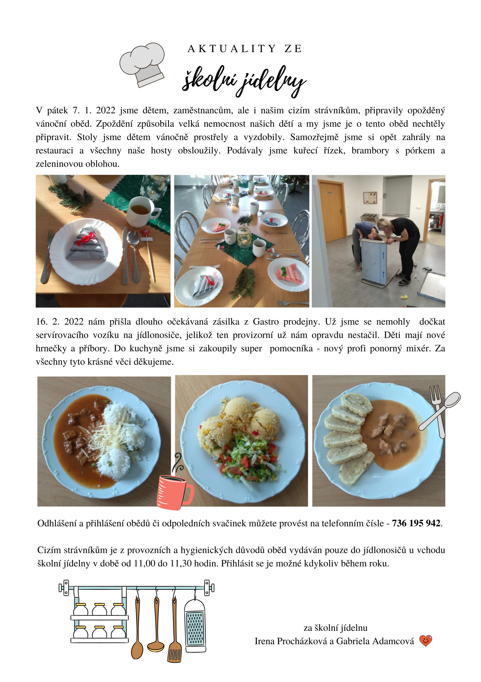

-8-

-8-
Z naší školy

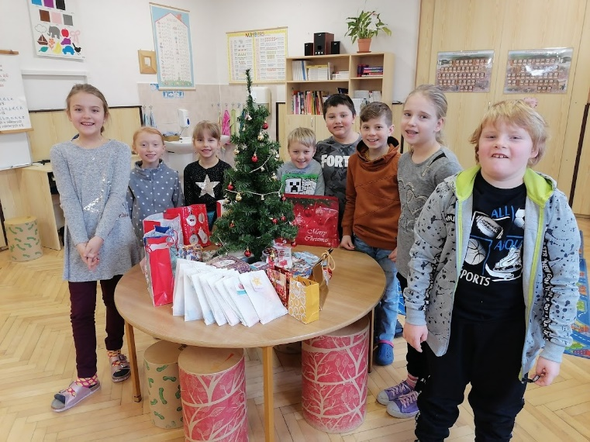
Nový rok 2022 jsme ve škole začali netradičně oslavou Vánoc. V předvánočním období jsme museli přejít na distanční výuku, a tak jsme si náš společně plánovaný den u stromečku uskutečnili až po Vánocích. Děti se po dlouhé době těšily na kamarády, a hlavně na dárečky. Společně se nám podařilo připomenout si alespoň na chvíli tu příjemnou atmosféru vánočních svátků.
V pondělí 31. ledna si děti převzaly z rukou třídních učitelek vysvědčení s hodnocením za první pololetí školního roku. Pro prvňáčky to byl velký den, dostali své první vysvědčení.
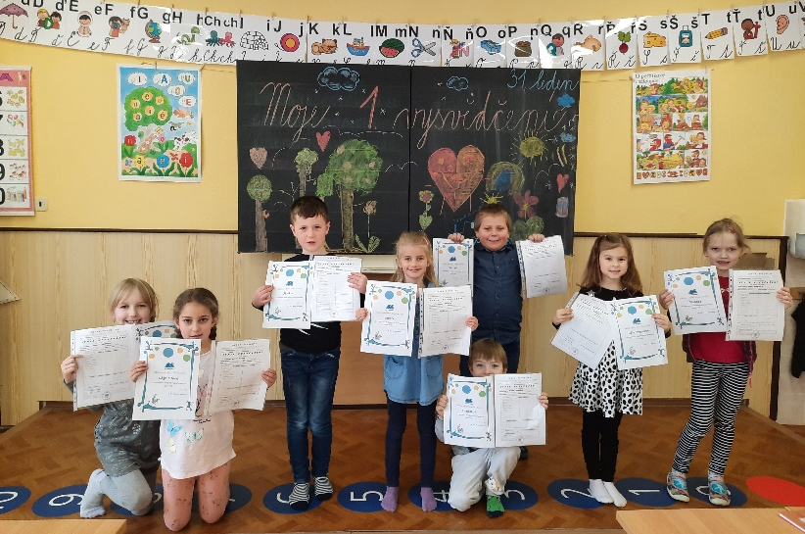
Zimní období přináší spoustu zimních radovánek a aktivit. A my jsme jich využili hned několik. Někteří žáci se přihlásili na lyžařský kurz do Hlinska, kde se pod vedením lektorů ze Ski Fanatic naučili základům lyžování. Všechny čtyři ročníky také několikrát navštívily Zimní stadion v Chotěboři, aby zlepšily své bruslařské dovednosti. Děti dělaly veliké pokroky a měly ze svých úspěchů radost. A nakonec – co by to bylo za zimu, kdybychom si párkrát nevyrazili zabobovat na naši školní zahradu.
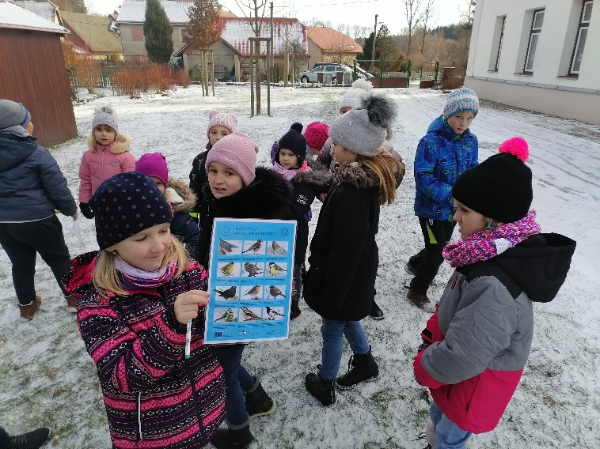
Kromě sportovních aktivit jsme pro děti připravili akce přírodopisné, tvořivé a kulturní. V lednu jsme se zúčastnili celorepublikové akce Ptačí hodinka. Během jedné hodiny žáci sčítali druhy ptáků na jednom místě a svá pozorování zapisovali. Děti se naučily rozpoznávat známé i méně známé druhy ptáků a zároveň přispěly dobré věci.
Velký úspěch měl nově vzniklý kroužek keramiky pod vedením p. Sedlákové. Proběhlo dohromady 8 lekcí, a děti si z něj odnesly kromě nadšení i čtyři krásné originální výrobky.

-9-
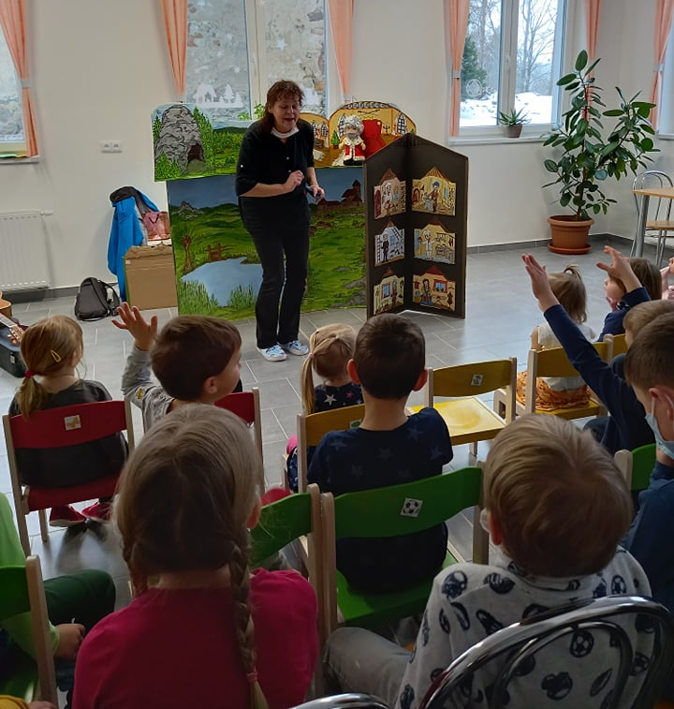
Z kulturního programu v naší škole si můžeme připomenout velmi povedené zpracování divadelní pohádky Jak se Honza rytířem stal a kolik řemesel se naučil od Divadla U dvou sluncí. Milá paní divadelnice zapojovala děti do děje, v každém řemesle rozebírala jeho hlavní body a celé vystoupení doprovázela kytarou a zpěvem.
Za naučným programem o zvířatech jsme v prvním březnovém týdnu vyrazili vlakem do chotěbořské knihovny. Pečlivě připravená interaktivní přednáška s praktickými cvičeními i zajímavostmi ze zvířecí říše žáky velmi zaujala. Věděli jste například, že trus australského vombata má tvar krychle?
Poslední březnovou akcí, která se konala u nás ve škole, byl projektový den – Textilní tvorba. Pod vedením p. Jouklové z Chotěboře si děti ušily několik drobných výrobků z filcu a tupovací technikou krásně ozdobili plátěnou tašku. Nádhernými výtvory pak obdarovaly své maminky a babičky.
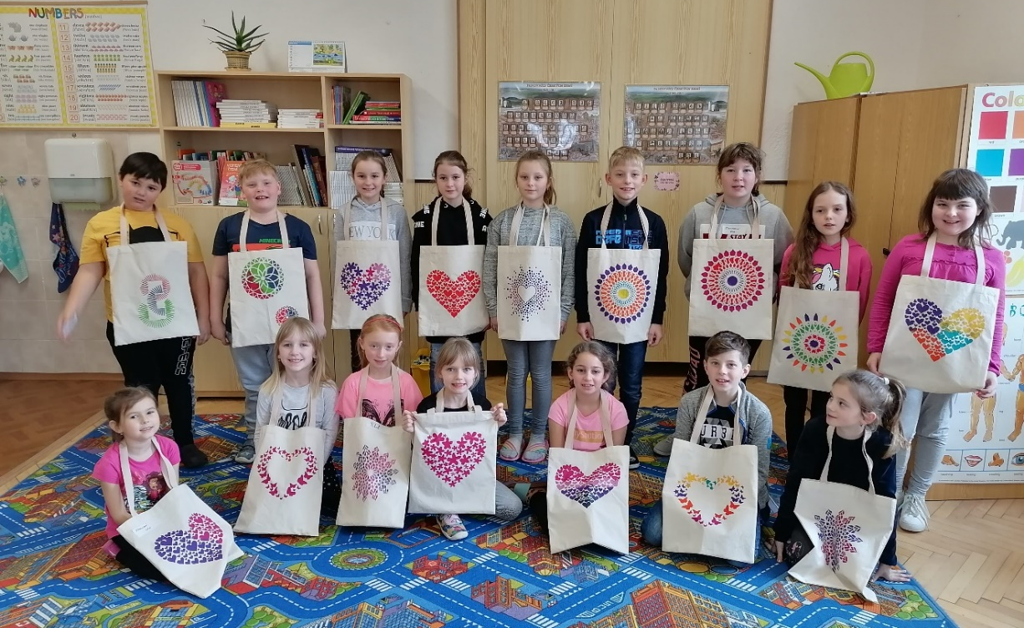

Budeme se těšit na další společné zážitky a akce.

Za pedagogický sbor ZŠ
Mgr. Štěpánka Nová

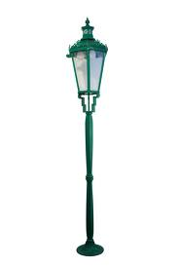
Poruchy veřejného osvětlení
V obci Sobíňov je 123 světel pouličního osvětlení. V silách obce není každý den kontrolovat každé světlo. Proto žádáme občany, kteří si všimli nějaké závady na jakémkoli ze světel, aby tuto závadu nahlásili na obecní úřad. Každý sloup je pro lepší orientaci označen štítkem s písmeny a číslem
-10-
TJ Sokol Sobíňov – Jaro 2022
V sobotu 12. března se v obecním kulturním domě v Sobíňově konala Výroční valná hromada TJ Sokol Sobíňov. Jedním z bodů schůze byla i volba výkonného výboru, který pro další období zůstává beze změn. Předsedou je Daniel Říčan, pokladníkem Michal Vopršal a dalšími členy jsou Marek Ondráček, Tomáš Štěrba a David Vrána.
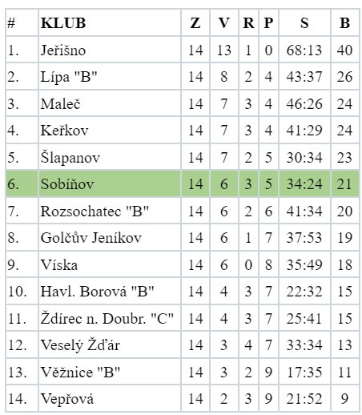
Fotbalový oddíl hraje desátým rokem III. třídu havlíčkobrodského okresu, po podzimní části sezóny 2021/2022 se budeme snažit minimálně udržet nebo spíše ještě vylepšit dosavadní šesté místo v tabulce.
Jarní část sezóny bychom měli začít o víkendu 26-27. března. Původně jsme měli hrát v sobotu 26/3 na domácím hřišti, budeme se ale snažit dohodnout přesun na neděli 27/3 na umělý trávník do Chotěboře. Ve chvíli kdy píšu tyto řádkym ale změna rozlosování ještě není definitivně potvrzená.
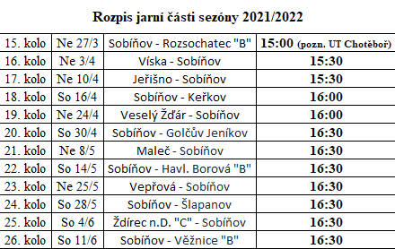
Zveme všechny naše fanoušky a příznivce na fotbal, budeme moc rádi, když nás podpoříte doma ale i na venkovních zápasech- hned čtyři ze šesti hrajeme během jara v pěkné „dojezdové“ vzdálenosti- Víska, Jeřišno, Maleč a Ždírec nad Doubravou…
Pavel Kafka
-11-
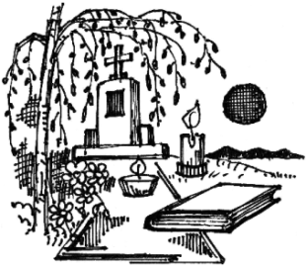
Pozvánka

Zastupitelstvo obce Sobíňov zve občany ve středu 4. května 2022 v 19:00 hod k hrobům padlých, kde si krátkou vzpomínkou připomeneme padlé sobíňovské občany v květnu 1945.

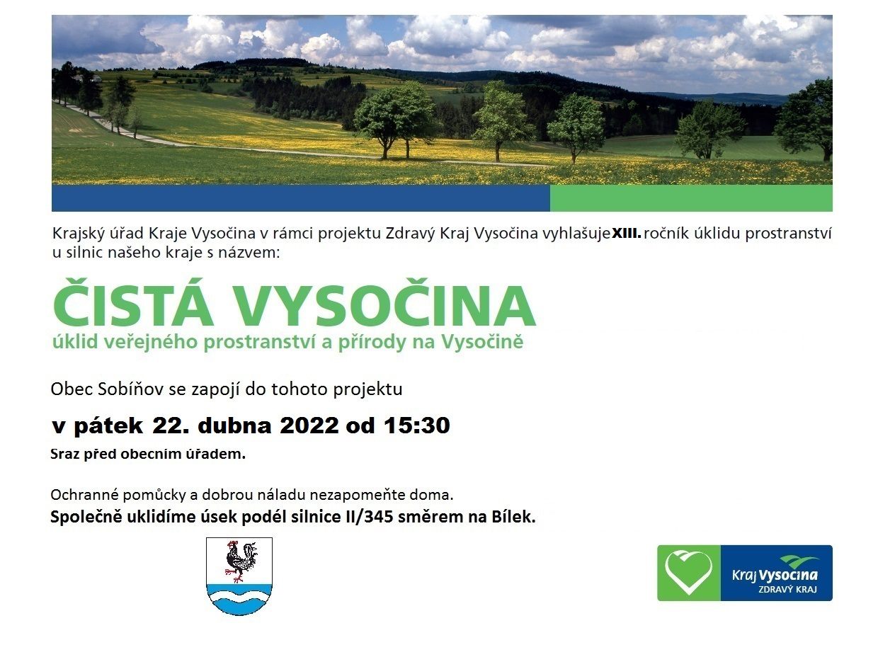

Otevírací doba sběrného místa za OÚ

středa 15:30 - 16:30 hod.
sobota 10:00 - 11:00 hod.

V jiné časy je možno areál otevřít po dohodě na OÚ.
tel: 569 694 534, 725 101 185
Na sběrné místo lze ukládat bioodpad, větve, železo a elektrozařízení.

(otevřeno od středy 23. 3. 2022)

-12-
Poznamenejte si
předběžné termíny sběru odpadu

od úterý 29. března 2022 - svoz odpadu ze zahrádek
čtvrtek 7. dubna 2022 - sběr větví (obvyklá stanoviště i časy jako u sběru odpadů ze zahrádek), není nutno větve krátit.
duben 2022 - sběr železného šrotu a elektrozařízení (SDH Sobíňov)
květen/červen - sběr nebezpečného odpadu před OÚ (termín upřesní firma AVE)
červen - bude před obecním úřadem přistaven kontejner na velkoobjemový odpad

Sběr dřevnatého odpadu

Ve čtvrtek 7. dubna 2022 bude probíhat sběr dřevnatého odpadu (větve, pařezy, kůry). Stanoviště jsou stejné jako při svozu trávy. Při větším množství je možno přistavit vlek nebo kontejner po domluvě na obecním úřadě. Během celého roku je nově možno dřevnatý odpad ukládat do kontejnerů umístěných za obecním úřadem.

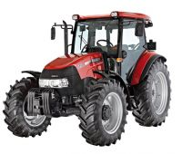
Časy přistavování vleku

15:00 - 15:30 hod. u KD
15:30 - 15:45 hod. Huť
15:45 - 16:00 hod. Ve stráni (na křižovatce u Říhových)
16:00 - 16:15 hod. Sopoty
16:15 - 16:45 hod. na Kančí studni
16:45 - 17:15 hod. Sobíňov - náves
(jednotlivé časy se mohou drobně lišit)

Odpady v Sobíňově

Produkce odpadů v obci Sobíňov se drží okolo 200 tun za rok. Mírně se zvýšilo množství komunálního odpadu a to o 5 tun. Na druhou stranu pokleslo množství odpadu velkoobjemového skoro o 8 tun. V průměru je to 270 kg na obyvatele. Lidé v Sobíňově se učí čím dál lépe třídit větší množství komodit. Další, důležitou složkou domovního odpadu, je bioodpad, kterého se podařilo odevzdat na kompostárnu Zemědělské a.s. Krucemburk ve Ždírci nad Doubravou v roce 2021 63 tun. Obec ze zákona musí sbírat textil a potravinářské oleje a tuky, což je v naší obci již zajištěno. Plastové nádoby na tento odpad jsou umístěny na stanovištích u prodejny a obecního úřadu, kovový kontejner na textil je umístěn u obecního úřadu. V příštích letech dojde pravděpodobně k očipování jednotlivých popelnic a kontejnerů. Obec bude mít lepší přehled o množství a skladbě komunálního odpadu v jednotlivých domácností. Neustálé zpřísňování zákonů o odpadech a konec zákazu skládkování tohoto odpadu nás nutí dělat další kroky k co největšímu třídění využitelných odpadů.
-13-
 | 2019 | 2020 | 2021
KOMUNÁLNÍ ODPAD | 123,62 | 120,12 | 125,01
PLASTY | 17,41 | 21,24 | 23,32
PAPÍR | 14,39 | 19,20 | 19,744
KOVY | 10,15 | 16,20 | 11,53
SKLO | 16,05 | 14,69 | 13,359
OBJEMNÝ ODPAD | 30,09* | 13,63 | 5,72
KOMPOZITNÍ OBALY | 0,35 | 0,31 | 0
PNEUMATIKY | 0,42 | 0,49 | 0,172
BARVY, NEBEZPEČNÉ LÁTKY | 1,52 | 0,65 | 1,51
LÉČIVA | 0,015 | 0,011 | 0,009
JINÝ NEROZLOŽITELNÝ ODPAD (ze hřbitova) | 4 | 5,20 | 4
BIOODPAD | 132 | 106,5 | 62,60
ODĚVY** | - | 1,89 | 1,9
(v tunách)
* do celkového množství započítán objemný odpad z likvidace nepořádku u čp. 50
** oděvy jsou povinně vykazovány až od roku 2020

SDH Sobíňov
Sbor dobrovolných hasičů zahájil nový rok Výroční valnou hromadou, kterou jsme mohli po roční odmlce, za určitých podmínek, uspořádat. Zhodnotil se rok loňský a představily se plány na ten letošní. V únoru jsme ještě uspořádali výroční valnou hromadu Okrsku č.4. Zároveň probíhá výroba nových překážek pro požární sport. Jinak je zimní období spíše období klidu.
To mladí hasiči nezaháleli a pravidelně trénovali v našem kulturním domě. Jeden z únorových víkendů patřil takovému menšímu soustředění i s přespáním, právě v kulturáku, kde na mladé hasiče čekalo spoustu tréninku, her, zábavy i večerní diskotéka. Po celou dobu se pilně připravovali, jak na jarní soutěže, tak zimní soutěž nazvanou Hasičské domino. Ta se uskutečnila 5. 3. u nás Sobíňově.
Soutěž jsme pořádali ve spolupráci s SDH Ždírec n/D, SDH Krucemburk a SDH Kohoutov. Jednalo se o netradiční pojetí hasičského sportu, ale jeho tématika nebyla v celkem šesti disciplínách opomenuta. Soutěže se zúčastnilo 6 sborů z naší oblasti, mimo pořádající dorazili také mladí hasiči z Dlouhé Vsi a Havlíčkovy Borové.
Děti soutěžily v týmech o třech lidech a byly rozděleny do čtyř kategorií – přípravka, mladší, starší a dorost. Celý soutěžní den začal štafetou 3x13 metrů, kde bylo úkolem překonat v nejrychlejším čase lehkoatletickou překážku, přemístit PHP a spojit hadice C s rozdělovačem. Následovaly disciplíny „céčkospojka“ – umístění půlspojek C na dřevěný kolík, „uzlová štafeta“ – uvázat jeden z klasických uzlů, „sloní štafeta“ – shození PET lahve s vodou tenisovým míčkem v punčoše, kterou děti měly na hlavě, „štafeta dvojic“ – zapojení hadice s proudnicí do hydrantu a následné sbalení materiálu a úplně nakonec závody v „klasickém lyžování“, kde bylo úkolem na speciálních lyžích oběhnout metu.
-14-
O konečném pořadí rozhodoval součet umístění ze všech disciplín, družstvo s nejnižším součtem vyhrálo. V případě shodného součtu rozhodovalo umístění ve štafetě 3x13 metrů. SDH Sobíňov vkročilo do nové sezóny velmi suverénně a zkompletovalo hattrick, zvítězilo v kategoriích přípravka, mladší i starší. Naše dorostenecké družstvo skončilo na druhém místě, s nadsázkou se dá říct, že rozhodoval až „FotoFinish“.
Děkujeme všem týmům za předvedené výkony, gratulace vítězům, čest poraženým. Poděkování patří také pořádajícím SDH, rozhodčím, sponzorům a zkrátka všem, kdo se na skvělé první březnové sobotě jakýmkoliv způsobem podílel.
Zásahová jednotka prošla v prvních měsících roku 2022 Školením bezpečnosti práce a školením první pomoci. Provedla drobné opravy na technice a byla povolána na 5 mimořádných událostí. Z nichž třikrát šlo o kácení nebezpečného stromů a ve dvou případech se jednalo o požáry, s vyhlášením druhého poplachového stupně. Byl to požár v dřevozpracujícím závodě ve Ždírci nad Doubravou a požár lesa a přilehlých mýtin za obcí Údávy.
V souvislosti s poslední událostí, bych na Vás chtěl apelovat a poprosit o dodržování následujících několika zásad při pálení. V posledních dnech totiž hasiče po celé republice zaměstnává velké množství požárů v přírodním prostředí.
Zásady bezpečnějšího pálení:
(Citace ze stránek https://www.hzscr.cz/hzs-kraje-vysocina.)
Rozmyslete si umístění ohniště. Místo musí být bezpečně izolováno od hořlavých materiálů a ohraničeno pruhem minimálně metr širokým zbavených jakýchkoli hořlavin. Od lesních porostů musí být dodržena vzdálenost minimálně 50 metrů, v případě stohů a seníků je tato vzdálenost 100 metrů. Zcela zakázáno je rozdělávání ohně ve vysoké suché trávě, na strništi a podobně.
-Důkladně zvažte povětrnostní podmínky (směr a síla větru, doba od posledních dešťových srážek).
-při rozdělávání ohně nepoužívejte vysoce hořlavé látky – například líh, benzin, naftu a podobně. Vystavujete se riziku vážného poranění.
-při pálení musí být přítomna minimálně jedna osoba starší 18 let. Oheň se nesmí ani na okamžik ponechat bez dozoru – a opustit místo pálení je možné až tehdy, je-li ohniště řádně uhašeno.
„Velmi častou chybou je i to, že je ohniště příliš velké a ani po celém dni, kdy je prováděno pálení, nedojde k jeho celkovému shoření. Setkáváme se i s případy, kdy pálení provádí lidé, kteří do místa přijedou například jen na víkend nebo jeho část a nejsou tak schopni v následujících dnech ohniště zkontrolovat. K rozšíření požáru z nedostatečně uhašeného ohniště může však dojít i po několika dnech. Známé jsou i případy, kdy se tomu tak stalo po 14 dnech po ukončení pálení.
Právnické a podnikající fyzické osoby jsou povinny každé spalování hořlavých látek na volném prostranství předem ohlásit příslušnému hasičskému záchrannému sboru, a to prostřednictvím aplikace na webových stránkách nebo telefonicky. (Konec citace)
Závěrem bych vás chtěl seznámit s programem, který chystáme na letošní rok. 7. května se u nás na hasičské louce uskuteční okrsková soutěž v požárním sportu. 8. května pak vyrazí mladí hasiči do Dlouhé Vsi, na své oblastní kolo hry Plamen. Na 25. června chystáme oblíbenou pohádkovou stezku, 9. 7. pak tradiční pouťovou zábavu, tentokrát se skupinou Luquid face. První v sobotu v měsíci srpnu odjedou mladí hasiči na letní soustředění, opět do Chotěboře na chatu Bumbálka a 17. září by se měl uskutečnit další ročník Memoriálu Pavla Matalíka.
Za SDH Sobíňov
Lukáš Staněk a Lukáš Adamec
-15-
Velikonoční posezení se seniory
Sice budou Velikonoce až po prvním jarním úplňku, ale hodilo se mi to, jako motto pro jarní setkání se seniory.
Už jsme se na vesnici celé dlouhé dva roky nesešli s našimi seniory, a i ostatní aktivity byly ve velké míře omezeny. Tak pan starosta využil první možnosti, kdy jsme mohli nějaké to setkání uspořádat.
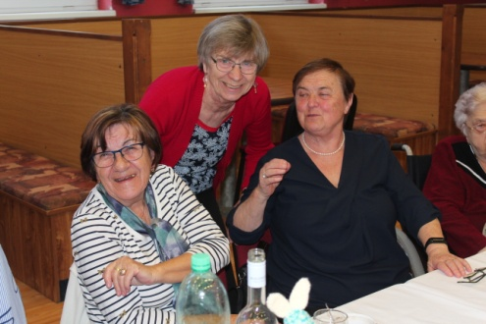
Dalo mu to sice při té rychlosti trochu starostí navíc, protože, když zavolal panu Slaninovi a požádal ho o kapelu, tak musel nějaký čas čekat na odpověď, protože i Sklenařinka a její muzikanti se už dlouho neviděli a museli se narychlo sehrát.
Ale vše se podařilo, kapela byla přislíbena a tak už nic nebránilo tomu, aby se 19.3. ve dvě hodiny odpoledne otevřel pro všechny pozvané kulturní dům. Byly sice trochu obavy, zda se po tak dlouhé době ještě někdo nechá přilákat z bezpečí svého domova, ale ty se krátce po druhé hodině rozptýlily.
Seniorů přišlo na padesát a všichni kdo dorazili, si pochvalovali možnost se zase, po tak dlouhé době sejít, popovídat si a poslechnout si hezkou muziku.
Všichni obdivovali hezky vyzdobený a uklizený kulturní dům, kde si snad nejvíc „mákli“, a o vše se postarali manželé Jelínkovi, kteří nejen uklidili, ale udělali s pomocí rodiny i velikonoční výzdobu.
Jako už tradičně promluvil pan starosta o akcích, které se povedlo za poslední dva roky dokončit, nastínil i plány do dalších let a všem zúčastněným popřál hezkou zábavu.
Děti ze školy nám omarodily, a tak na úvod pustil pan starosta s dovolením rodiny záběry z padesátin našeho prvního porevolučního starosty pana Bočka, z roku 1996. Všichni, kdo na plátně někoho poznali, tak na něj zavzpomínali, protože se už na mnohé mohlo doopravdy jen vzpomínat.
Po tomto úvodu začala hrát kapela a na nás obsluhujících přišla milá povinnost zajistit, aby všichni měli všeho dost. Na stole bylo cukroví, roznesli jsme kávu, chlebíčky a samozřejmě nechybělo bílé i červené víno, pivo a kdo měl chuť, tak i nějaká štamprlička byla po ruce.
K večeru se i ti, kdo delší dobu seděli, najednou objevili na parketě, a jak jsem zaslechl, tak tato setkání jsou skoro jako „Lurdy“, protože i ti, kdo přišli o holi, tak ji zahodí a tancují.
Na závěr bych chtěl poděkovat, za nás organizátory, všem, kdo přišli, protože je vidět, že chuť se setkávat nás nikoho nepřešla, a tak se těšíme na další a další setkávání.

Přejeme všem hodně zdraví, krásné jaro i celý rok a těšíme se někdy na shledanou.

V. V.
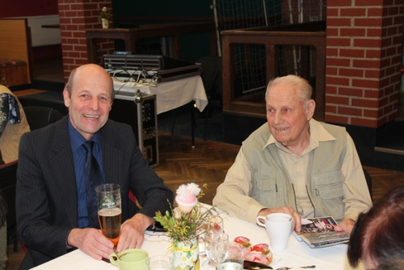
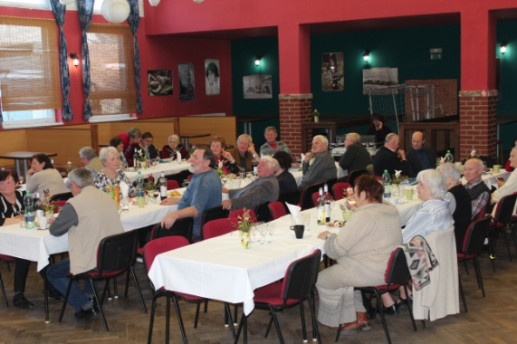

-16-
Pár čísel o obci k 31. 12. 2021

Rozloha: 604,5 ha
V obci je 303 domů s číslem popisným a 24 chalup s číslem evidenčním.
Nejstarším občanem je pan František Culek narozen v roce 1930.
Nejmladším občanem je Kryštof Ďörď narozen koncem roku 2021.

 |  | celkem | muži | ženy
počet trvale hlášených obyvatel |  | 727 | 379 | 348
průměrný věk |  | 41,66 | 41,91 | 41,39
počet narozených 2021 |  | 10 | 5 | 5
počet zemřelých 2021 |  | 11 | 7 | 4
přihlášení k trvalému pobytu 2021 |  | 19 | 11 | 8
odhlášení z trvalého pobytu 2021 |  | 14 | 6 | 8
Rozdíl mezi rokem 2019 a 2021
 | celkem | muži | ženy
počet obyvatel 2019 | 727 | 375 | 352
počet obyvatel 2021 | 727 | 379 | 348
rozdíl | +0 | +4 | -4

Věková struktura v obci ke dni 31.12.2021
věk | celkem | muži | ženy
0 -10 | 92 | 42 | 50
11 - 20 | 83 | 44 | 39
21 - 30 | 64 | 32 | 32
31 - 40 | 101 | 54 | 47
41 - 50 | 122 | 72 | 50
51 - 60 | 89 | 46 | 43
61 - 70 | 87 | 51 | 36
71 - 80 | 65 | 29 | 36
81 - 90 | 22 | 7 | 15
91 - 100 | 2 | 2 | 0
celkem | 727 | 379 | 348

-17-
 | Pořadí jmen podle počtu nositelů v Sobíňově
 |  | jméno | počet
 | 1. | Jana | 26
 | 2. | Tomáš | 22
 | 3.-4. | Jan, Jiří | 18
 | 5.-6. | Marie, Martin | 17
 | 7.-8. | Jaroslav, Pavel | 16
 | 9. | Miroslav | 13
 | 10. | František | 12
 | 11.-17. | Eva, Hana, Josef, Kateřina, Lucie, Michal, Petr | 11
 | 18. - 21. | Karel, Lukáš, Petra, Zdeněk | 10
 | 22. - 23. | David, Radek | 9
 | 24. | Tereza | 8
 | 25. - 28. | Aleš, Jakub, Jaroslava, Zuzana | 7
 | 29. - 39. | Alena, Antonín, Lenka, Luboš, Miloslav, Miroslava, Monika, Ondřej, Václav, Vladimír, Vlasta | 6
 | 40. - 50. | Andrea, Anna, Daniel, Denisa, Ludmila, Martina, Matěj, Michaela, Milan, Miloš, Vojtěch | 5
 | 51. - 63. | Adéla, Dagmar, Eliška, Gabriela, Karolína, Kristýna, Ladislav, Marek, Miluše, Radka, Rudolf, Věra, Veronika | 4
 | 64. - 78. | Blažena, Bohumila, Božena, Filip, Irena, Jitka, Kryštof, Linda, Marcela, Patrik, Renata, Viktor, Vít, Zbyněk, Zdeňka | 3
 | 79. – 113. | Adam, Blanka, Dana, Dominik, Dominika, Ema, Erika, Helena, Iva, Ivan, Ivana, Iveta, Ivo, Jiřina, Julie, Laura, Leona, Ĺudmila, Marcel, Matyáš, Nela, Nikola, Oldřich, Renáta, Robert, Roman, Sabina, Sára, Stanislava, Stela, Šárka, Štěpán, Štěpánka, Vlastimil, Vratislav | 2
 | 114. - 207. | - Amálie, Aneta, Anežka, Anna Emily, Arnoštka, Bára, Barbora, Bedřich, Bohumil, Brigita, Bronislav, Darija, Denis, Diana, Drahomír, Dušan, Ella, Emil, Emil Josef, Emma, Gabriel, Hynek, Ilona, Irina, Jáchym, Jarmila, Jaromír, Jenovéfa, Jindřich, Jitřenka, Johana, Jolana, Justina, Kamil, Kamila, Karla, Karolina, Klara, Klára, Kvetoslava, Lada, Ladislava, Laduše, Libor, Libuše, Liliana, Lubomír, Luděk, Ludvík, Ludvík Eliáš, Magda, Magdalena, Magdaléna, Malvína, Marian, Markéta, Matúš, Michael, Milada, Milena, Miriam, Naděžda, Natálie, Pavla, Pavlína, Pavol, Peter, Randy, René, Rosalie, Růžena, Sebastian, Sebastián, Silvie, Skarlet, Sofie, Soňa, Stanislav, Svatopluk, Sylvie, Štefan, Tadeáš, Taťána, Teodor, Tobias, Tobiáš, Vanesa, Věroslava, Vítězslav, Vladimíra, Vladislav, Žaneta, Žofie | 1

-18-
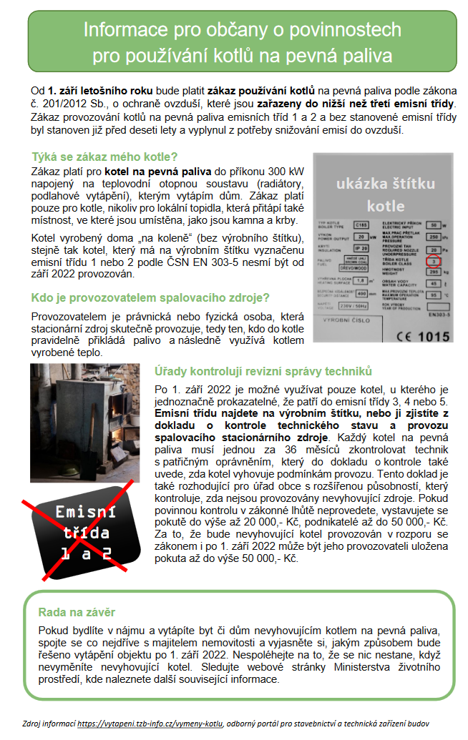
-19-
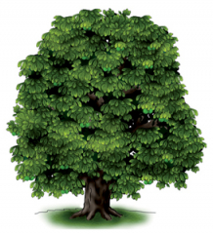
V sobotu 2. dubna 2022 od 9:00 proběhne brigáda na sázení stromů. Sraz v Huti na hrázi u mostu přes Doubravku. Nářadí sebou nepotřebujete, vše máme zajištěné. Pojďme spolu udělat něco užitečného pro naši přírodu. Těšíme se na Vás.

Životní jubilea

70 let oslaví v červnu pan Štefan Lazorčák

75 let oslaví v dubnu paní Věroslava Moučková

80 let oslaví v dubnu pan Jan Zvolánek

Blahopřejeme

Narození

Radek Dvořák
Kryštof Ďörď
Vendelín Vlasák
Elizabeth Zvolánková

Úmrtí
Marie Stará
Karla Klofátová

Čest jejich památce

Čest jejich památce.
Uzávěrka příspěvků do příštího čísla Novinek je 15. 6. 2022
---------------------------------------------------------------------------------------------------------------
Sobíňovské novinky - periodický tisk územního samosprávného celku.
Vydává: Obec Sobíňov, Sobíňov 200, 582 62 Sobíňov, IČO: 00268275. DIČ: CZ00268275.
Tel. č.: 569 694 534. E-mail: ou@obecsobinov.cz, www.obecsobinov.cz.
Uzávěrka příspěvků byla 10. 3. 2022. Redakční rada: M. Starý, V. Málková, L. Němcová, B. Krčová, F. Starý. Evidenční číslo: MK ČR E 23075. Právo na tiskové chyby vyhrazeno.
-20-

